Тема: Ролевая игра «Совет мудрецов»
Цель: Развитие интеллектуальных способностей у школьников среднего звена
Задача: Воспитание интеллектуальной культуры школьников
Участники: социальный педагог, классный руководитель Шишкина Л.Н., заместитель директора по методической работе Ничкова Т.А.
ХОД МЕРОПРИЯТИЯ:
Социальный педагог рассказывает участникам историю о выборе изречения, которое было выбито на фронтоне храма бога Аполлона.
Существует предание о семи мудрецах, живших в конце VII- начале VI века до нашей эры. Когда был построен храм бога Аполлона в г. Дельфы, то решили написать на его стене мудрое изречение, которое бы соответствовало названию и назначению храма. Аполлон – древнегреческий бог, прорицатель и покровитель искусств. Именно он наделил пророческим даром Кассандру (пророчица, словам которой никто не верил).
В г. Дельфы с незапамятных времен существовали священный источник и прорицалище – место, где у богов можно было узнать будущее, которое предрекал оракул. Новый храм был сооружен на месте древнего прорицалища вещей богини Геи (мать-земля). В этом же храме находился священный камень (упавший с неба метеорит), который символизировал центр, середин мира.
Из разных городов устремились в Дельфы мудрецы. Их имена подвергаются сомнению: по разным спискам набирается более 20 кандидатов. Однако важно то, что каждый из них принес свои плоды мудрости – гномы (краткие, лаконичные изречения). До нас дошли 33 изречения. Необходимо помнить, что мудрецом считали того, кто знает, что такое счастье и каковы пути его постижения.
Сейчас каждая группа получит карточки со всеми изречениями и, примеряя на себя роль мудреца, попытается решить, какое же изречение было выбито на фронтоне храма. Обсуждение проводится по группам.
Затем каждая группа аргументировано защищает свой выбор, следует общее обсуждение и, по возможности, принимается общее решение.
Изречения
Солон
- Ничего слишком.
- Избегай удовольствия, рождающего страдания.
- Не лги, но говори правду.
- Родители всегда правы.
- Не спеши приобретать друзей, а приобретенных не спеши отторгнуть.
- Согражданам советуй не самое приятное, а самое полезное.
- О тайном догадайся по явному.
Фалес
- Не красуйся наружностью, а будь прекрасен делами.
- Не стесняйся льстить родителям.
- Не перенимай от отца дурное.
- Не верь всем подряд.
- Что трудно? – познать самого себя.
- Что приятно? – достичь того, чего желаешь.
- Что утомительно? – праздность.
- Что вредно? – несдержанность.
- Что невыносимо? – невоспитанность.
Биант
- Говори к месту.
- Берись за дело не спеша, начатое доводи до конца.
- Бери убеждением.
- О богах говори, что они существуют.
Периандр
- Демократия лучше тирании.
- Тайны не разглашай.
- Неудачи скрывай, чтобы не радовать врагов.
- Дал слово – держи; нарушишь – подло.
Питтак
- Знай меру.
- О том, что намерен делать, не рассказывай: не выйдет – засмеют.
- Что возмущает тебя в ближнем, того сам не делай.
Хилон
- Познай самого себя.
- Язык твой пусть не обгоняет твоего ума.
- Не желай невозможного.
Клеобул
- Будь здоров душой и телом.
- Будь любослух, а не многослов.
- Лучше быть ученым, а не неучем
Самоанализ мероприятия.
Тема: Ролевая игра «Совет мудрецов»
Цель: Помочь учащимся в познании себя и окружающих, сплочение классного коллектива
Задачи: 1. Воспитание у учащихся чувства терпимости по отношению к другим людям;
2. Уважение их прав и индивидуальности, традиций, истории, культуры.
Участники: Социальный педагог, классный руководитель Шишкина Л.Н., зам.директора по методической работе Ничкова Т.А.
Была обеспеченна комплектность и взаимосвязь между этими задачами, но одной из главных была образовательная.
Подготовительные этапы работы включают:
- подбор материала к конкурсной программе;
- подбор литературы;
- приглашение заместителя директора по методической работе Ничковой Т.А., классного руководителя 6-го класса Шишкиной Л.Н.
В мероприятии принимали участие учащиеся 6А класса.
Содержание воспитательного мероприятия соответствовало индивидуальным и психологическим особенностям учащихся школы-интерната.
Для достижения поставленных целей и задач в мероприятии мною использовались такие формы как:
1. Индивидуальные (беседа, рассказ, чтение)
2. Методы: словесные (рассказ, беседа, объяснение)
3. Проблемно-поисковый (навык поиска знаний)
4. Репродуктивный (объяснительно-иллюстрационный).
Во время мероприятия мною были использованы такие средства (ТСО, командная атрибутика).
Мероприятие прошло в течение 30 минут. Психологическая атмосфера поддерживалась за счёт проведения конкурса среди учащихся 5 класса на знание истории, традиций, культуры. Содержание воспитательного мероприятия способствовало интеллектуальному развитию школьников. Мероприятие способствовало расширению у учащихся кругозора знаний. Ребятам хорошо отозвались о проведённом мероприятии, и высказали пожелание почаще проводить подобные мероприятия. Мне удалось полностью реализовать намеченные задачи.
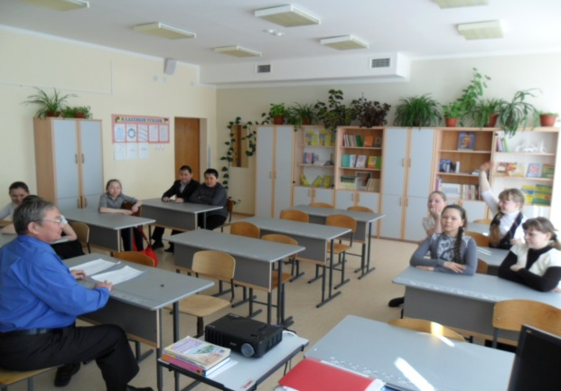
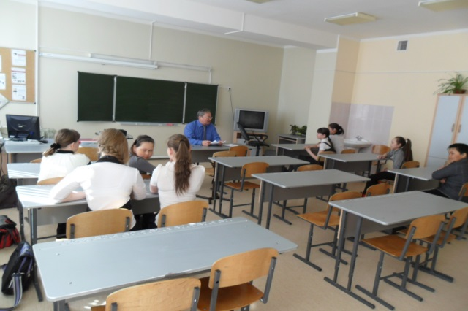
Самоанализ мероприятия провёл социальный педагог /Л.Н.Табитуев/

